Trabajo de investigacion

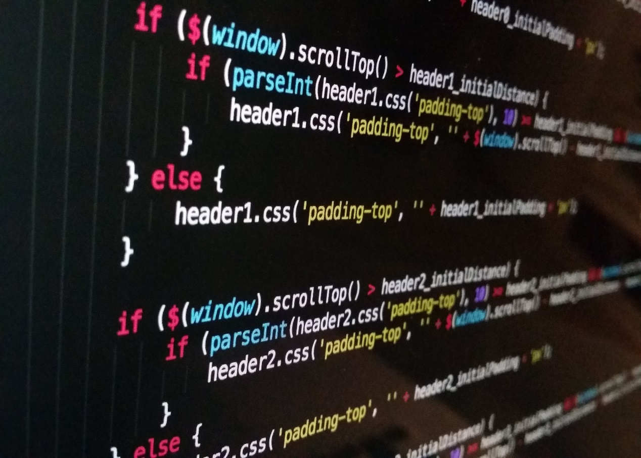

**Tema:** Estructuras Secuenciales, Construcción de Algoritmos y diagramas de Flujo

**ESTUDIANTE:** Ariel Calderon Cueva

**CURSO**: SOFTWARE

**Estructuras Secuenciales**

Las estructuras secuenciales en programación se refieren a la ejecución de instrucciones en un orden específico, de manera secuencial. En algoritmos y programación, las estructuras secuenciales son la base fundamental para ejecutar tareas paso a paso. Las instrucciones se ejecutan una tras otra, en el orden en que aparecen. Se utilizan para realizar operaciones simples y lineales, como cálculos aritméticos, asignación de valores a variables y entrada/salida de datos. Este tipo de estructuras es esencial en el desarrollo de algoritmos y programas básicos.

**Construcción de Algoritmos**

La construcción de algoritmos se refiere al proceso de diseñar y crear secuencias de pasos lógicos para resolver un problema específico. Un algoritmo es un conjunto de instrucciones detalladas y organizadas que llevan a cabo una tarea o resuelven un problema. La construcción de algoritmos implica la identificación de pasos clave, la definición de variables, la toma de decisiones y la iteración. Algoritmos bien construidos son eficientes, claros y fácilmente comprensibles. Esta habilidad es esencial en la programación y la resolución de problemas computacionales.

**Diagramas de Flujo**

Los diagramas de flujo son representaciones gráficas de algoritmos o procesos, utilizando símbolos y líneas para ilustrar la secuencia de pasos. Estos diagramas proporcionan una forma visual de comprender la lógica y la estructura de un algoritmo antes de su implementación en un lenguaje de programación específico. Los símbolos comunes incluyen óvalos para representar el inicio/fin, rectángulos para procesos, rombos para decisiones, y flechas para indicar la dirección del flujo. Los diagramas de flujo son herramientas valiosas en el diseño y la comunicación de algoritmos entre programadores y otros profesionales.

**Resumen**

Las estructuras secuenciales son la base de la programación, donde las instrucciones se ejecutan en un orden específico. La construcción de algoritmos implica el diseño lógico y detallado de pasos para resolver problemas, mientras que los diagramas de flujo proporcionan representaciones visuales de estos algoritmos. Estas herramientas son esenciales en el desarrollo de software y en la resolución de problemas computacionales.

**Bibliografía:**

[Estructuras Secuenciales - https://www.ibm.com](https://www.ibm.com/docs/es/integration-bus/10.0?topic=dfdl-understanding-logical-structure/es/integration-bus/10.0?topic=dfdl-understanding-logical-structure)

[Construcción de Algoritmos - https://diegotch.webcindario.com](https://diegotch.webcindario.com/EstructurasCondicionales.pdf).

[Diagramas de Flujo - https://disenowebakus.net](https://disenowebakus.net/operadores-logicos.php)

[Estrutcuras repetitivas - https://uapa.cuaieed.unam.mx](https://uapa.cuaieed.unam.mx/sites/default/files/minisite/static/b62c06c7-6c36-48e9-9b56-9f164c1aaa76/UAPA-estructuras-repeticion/index.html)